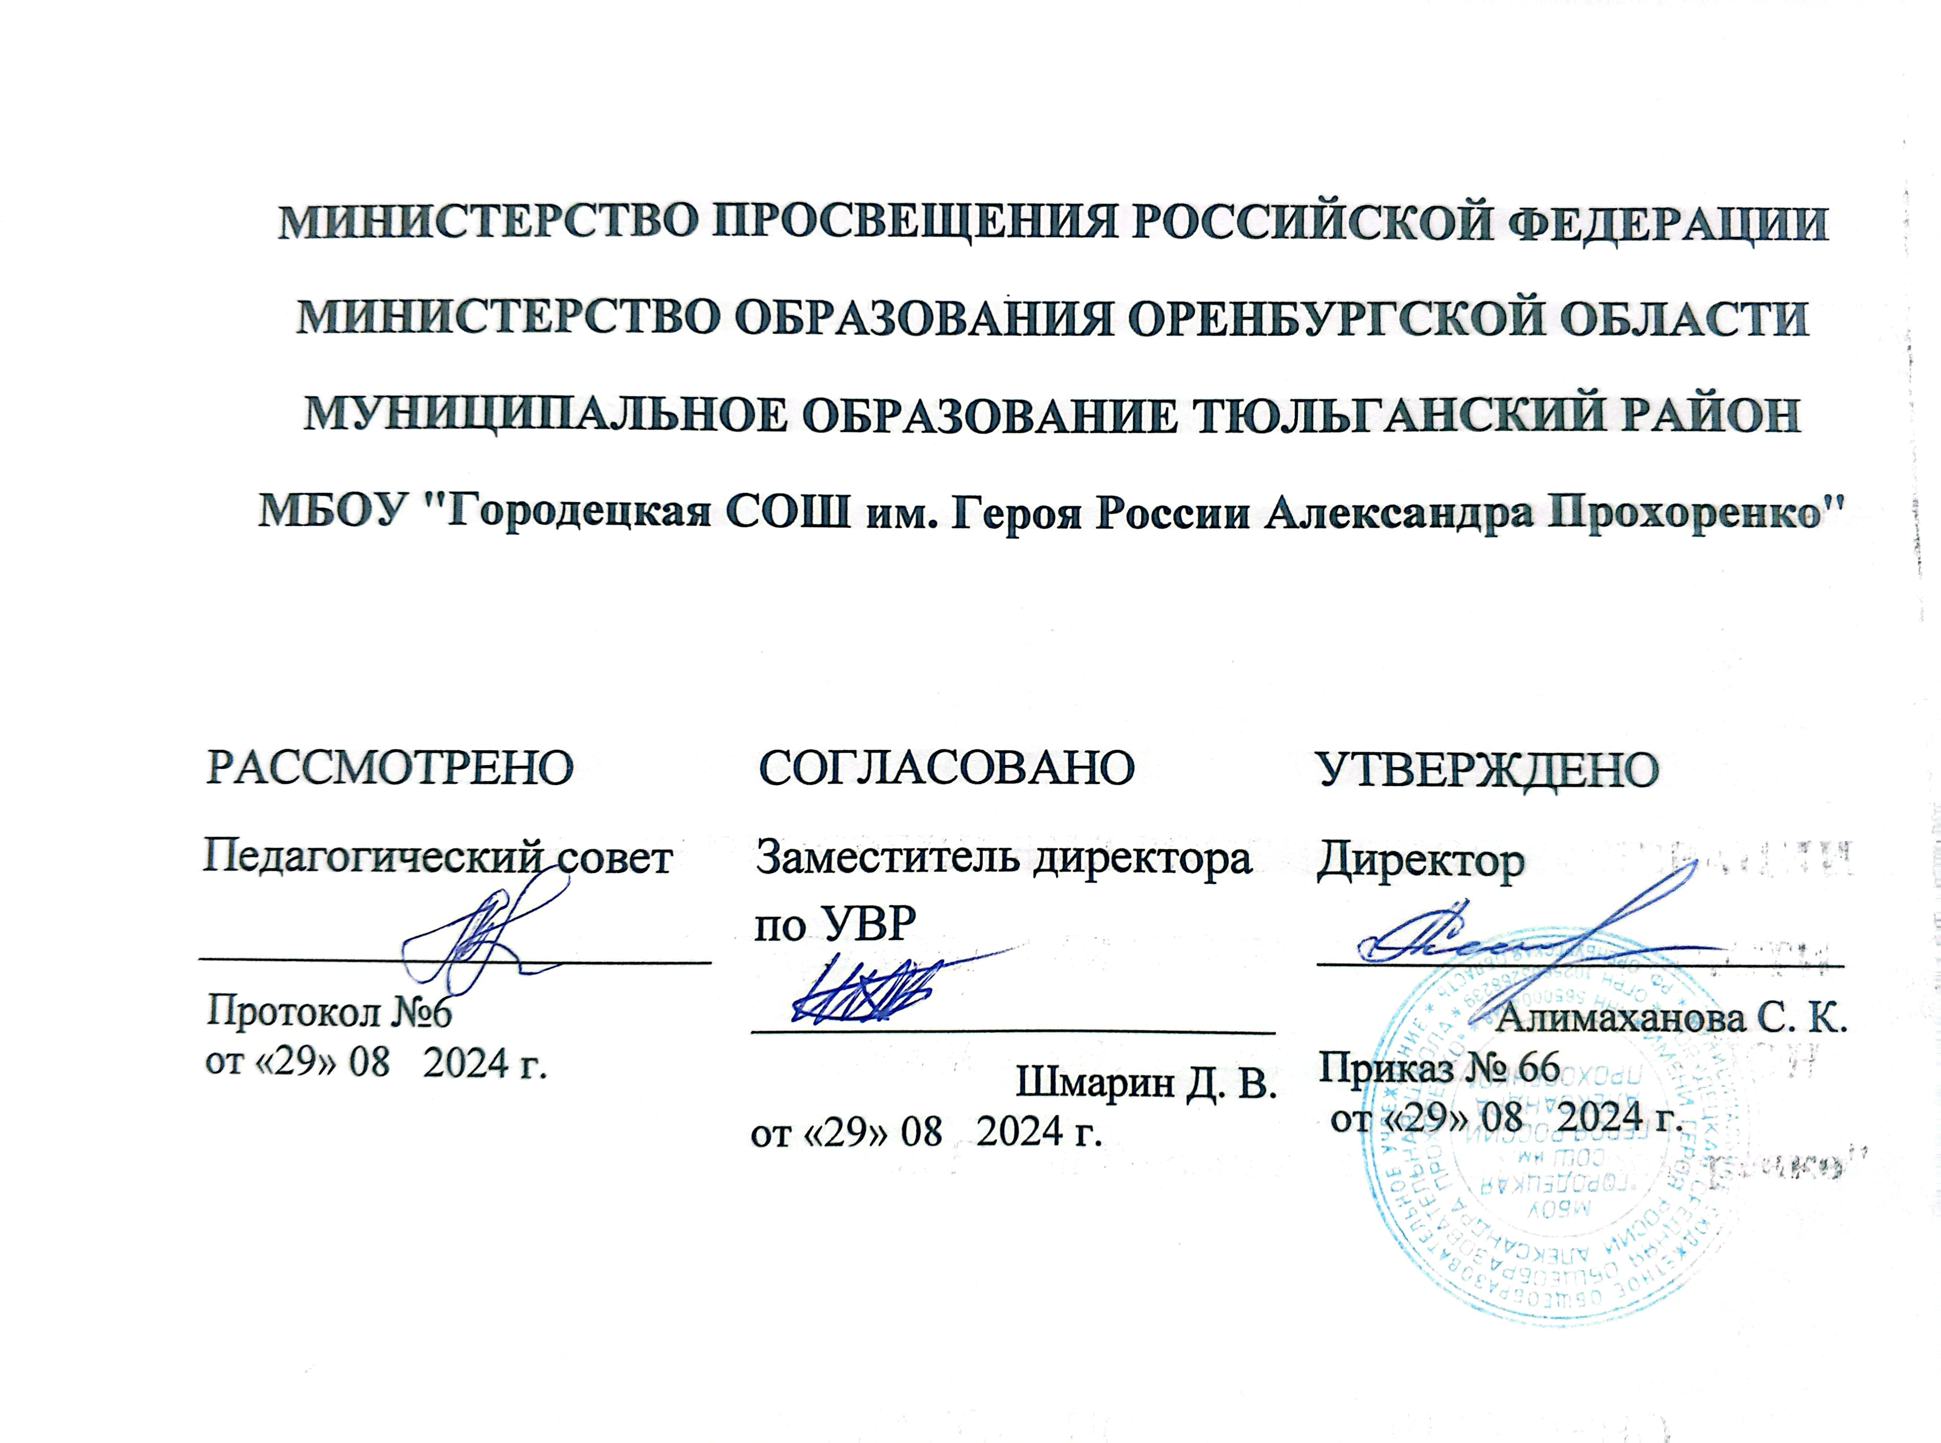

**РАБОЧАЯ ПРОГРАММА**

**учебного предмета «Географическое краеведение »**

для обучающихся 8 классов

**с. Городки 2024**

**Пояснительная записка.**

В современном школьном географическом образовании одно из ведущих мест принадлежит изучению географии родного края. Региональный компонент базового географического образования для средних школ Оренбургской области предлагается осуществить на основе программы по географии Оренбургской области, рассчитанной на 35 часов (1 час в неделю). Данная программа дополняется дидактическим комплектом, включающим учебник "География Оренбургской области", учебные материалы и рабочую тетрадь по географии Оренбургской области.

**Целью курса** является расширение географических представлений школьников об Оренбургской области; развитие интереса к изучению историко-географических, социально-экономических и экологических проблем родного края.

**Задачи курса:**

- сформировать знания о природных особенностях Оренбургской области, взаимообусловленности природных компонентов;

- сформировать знания о современном социально-экономическом состоянии и перспективах развития области;

- научить школьников устанавливать причинно-следственныесвязи, определяющих формирование ландшафтных комплексов;

- выявлять, оценивать и намечать пути решения экологических проблем;

- развить картографические умения, навыки ведения визуальных наблюдений, умения пользоваться источниками географического и картографического содержания;

- создать основу для патриотизма и любви к родному краю.

При составлении данной программы предусмотрено решение следующих дополнительных задач:

**•   Вариативность изучения.** В условиях значительного расхождения как количества часов, отводимых на изучение данного предмета, так и подготовленности учащихся программа рассчитана на значительную вариативность за счет различного объема и сложности выполняемых учащимися практических и творческих заданий.

**•   Усиление практической направленности знаний.** Приобретаемые учащимися знания не должны быть сугубо теоретическими и направлены прежде всего на формирование профессиональных навыков, а должны помочь правильно выбрать свой жизненный путь. осознанно и ответственно относиться к себе и окружающим, прожить полноценную и счастливую жизнь.

**•   Активное овладение знаниями.** В современном мире крайне важно умение не просто пассивно усваивать знания, но хорошо ориентироваться в информации, уметь найти нужную и правильно воспользоваться ею, на основе известного получить новое знание. В связи с этим предусмотрено существенное увеличение проблемных вопросов, творческих и практических заданий.

**РАЗДЕЛ I. ФИЗИЧЕСКАЯ ГЕОГРАФИЯ.**

**1. История географических исследований и освоения территории области ( 4 часа)**

Первые географические сведения о Заволжье и Южном Урале. Основные этносы, населяющие современную территорию области в древности и средневековье. Образование Оренбургской губернии и изменение ее границ в ХХVIII - ХХ вв. Наиболее известные исследователи, их вклад в изучении и исследование края.

**2. Географическое положение и административно – территориальное устройство (3 часа )**

Географическое положение, границы, величина территории, политико-административное деление области, особенности экономико-географического положения области. Оренбургская область в составе хозяйственного комплекса Урала и России. Положение на картах физико – географического районирования и часовых поясов. Численность населения области и заселенность в сравнении с другими регионами  и странами. Влияние географического положения области на ее природу.

**Практические работы**

**1.**Определение географических координат  крайних точек области, географических координат административного центра области, своего населенного пункта, решение задач на определение поясного времени.

**2.** Определение протяженности области с запада на восток, с севера  на юг, а также расстояние до Москвы и ближайшего морского порта. Описание маршрута до ближайшего морского порта или другого объекта, важного с точки зрения географического положения области.

**3.** Нанесение на карту политико – административных границ области, названий и границ соседних территорий.

**4.** Сравнительная характеристика области с регионами России и зарубежными странами.

**5.** Выявление положительных и отрицательных сторон экономико-географического положения области.

**Работа с картой**

**1.**На контур нанести границы области, подписать пограничные территории.

**2.** Обозначить административные районы, подписать города и райцентры.

**3.**   Обозначить крайние точки области.

**РАЗДЕЛ II.ОСОБЕННОСТИ  ПРИРОДЫ  ( 27 ЧАСОВ)**

**1.Рельеф, геологическое строение, полезные ископаемые (6 часов)**

  Крупнейшие геоморфологические районы и их характеристика. Современные процессы рельефообразования и формы рельефа, связанные с ними. Влияние хозяйственной деятельности человека на рельеф области. Антропогенные формы рельефа. Влияние рельефа на другие компоненты природы  и хозяйственную деятельность.

   Крупнейшие тектонические структуры и их отражение в рельефе. Различия геологического строения (состав, возраст, условия залегания горных пород) равнинно – платформенный и горно-складчатый частей области. Основные этапы геологической истории. Четвертичные отложения, их типы и закономерности их размещения. Влияние добычи полезных ископаемых на окружающую среду, их охрана и рациональное использование.

**Практические работы**

**1.** Анализ физической и тектонической карт атласа. Связь рельефа с тектоническими структурами и месторождениями полезных ископаемых.

**2.** Составление геолого – геоморфологического профиля и его анализ.

**3.** Описание рельефа области по физической ( топографической ) карте.

**Работа с картой**

**1.** Нанести  основные формы рельефа области. Подписать самую высокую и самую низкую точку.

**2.** Нанести месторождения полезных ископаемых

**2.  Климат и агроклиматические ресурсы (4 часа).**

Область на климатической карте России. Солнечная радиация и температура воздуха, их изменения по сезонам года. Влияние общей циркуляции атмосферы и барических центров на перемещение воздушных масс Значение западного переноса и циклонической деятельности. Преобладающие типы воздушных масс и их влияние на климат по сезонам.

   Особенности годового хода температуры воздуха, давления, влажности, осадков, ветров. Географические закономерности распределения основных климатических показателей на территории области. Влияние рельефа на климат.

   Климатическая характеристика сезонов года.

   Влияние климата на жизнь  и хозяйственную деятельность человека. Оценка агроклиматических ресурсов области. Неблагоприятные метеорологические явления. Источники загрязнения атмосферы. Мероприятия по охране атмосферного воздуха.

**Практические работы.**

**1.** Построение и анализ графика  годового хода основных метеоэлементов для отдельных пунктов области.

**2.** Изучение распространения тепла и влаги на основе расчета  коэффициента увлажнения.

**3.** Составление характеристики климата своего населенного пункта на основе определения основных климатических показателей по картам атласа.

**Работа с картой .**

**1.** Анализ климатических карт.

**2.** Определение величины коэффициента увлажнения.

**3.** Определение величины солнечной радиации

**4.** Характеристика климата своего населенного пункта по картам атласа

**3. Внутренние воды области. Водные ресурсы (4 часа).**

Внутренние воды области. Распределение речного стока области по бассейнам. Основные показатели речного стока и факторы их определяющие. Особенности водного режима рек области. Главные речные системы. Типы озер и закономерности их размещения. Типы озерных котловин. Искусственные водоемы области, распространение и краткая их характеристика. Подземные воды области. Их запасы, распространение, свойства и значение в природных процессах.  Оценка водных ресурсов области.  Влияние деятельности  человека на поверхностные и подземные воды. Охрана и рациональное использование водных ресурсов.

**Практические работы.**

**1.** Измерение и вычисление по картам основных характеристик рек и их бассейнов

(длина, площадь бассейна, падение реки, уклон).

**2.** Вычисление характеристик стока рек области ( расход, годовой сток).

**3.** Выявление типов питания и водного режима рек по различным источникам географических знаний.

**4.** Описание реки по плану.

**5.** Описание озера по плану.

**Работа с картой.**

**1.** Работа с  географической номенклатурой по теме.

**2.** Анализ карт атласа.

**4.  Почвы. Почвенные ресурсы  (2 часа).**

Условия формирования почв на территории области. Основные типы почв и их характеристика. Географические закономерности распространения почв. Использование почв, их деградация и загрязнение. Проблемы рационального использования, охраны и восстановления почвенных ресурсов области.

**Практические работы.**

**1.**  Построение и анализ схемы «Факторы почвообразования.»

**2.**  Создание проекта рекультивации земель.

**3.**  Сравнительная характеристика типов почв области.

**4.**  Оценка земельных ресурсов области.

**5.Растительность и Животный мир  области (4 часа).**

Природные зоны области и их границы**.** Зональные особенности растительного покрова. Характеристика основных зональных типов растительности. Редкие и исчезающие виды растений. Растительные ресурсы, проблемы их охраны, восстановления и рационального использования. Особенности распространения представителей животного мира. Характеристика животного мира основных типов место обитания области (видовой состав, условия жизни, приспособляемость к условиям среды и др.). Редкие и исчезающие виды животных. Проблемы охраны и восстановления численности и видового разнообразия животного мира.

**6.Физико-географическое (природное) районирование (5часов).**

Разнообразие природных комплексов области и его причины. Основные принципы природного районирования. Сравнительная характеристика крупных природных комплексов области. Природные комплексы (ландшафты) своей местности. Изменение природных комплексов в процессе хозяйственной деятельности человека. Антропогенные ландшафты. Проблемы охраны и рационального использования природных комплексов области и своего места жительства.  Оренбургский степной заповедник.

**7.Человек и природа (2часа).**

Исторические этапы освоения природных ресурсов территории. Основные виды антропогенного воздействия на природу области. Важнейшие экологические проблемы и их взаимосвязь. Экологические последствия деградации природной среды и прогноз ее изменения. Основные направления охраны природы и рационального использования природных ресурсов области.

**Резервное время: 1 час.**

**Экскурсии.**

 Ознакомление с экспозицией местного краеведческого музея.

  Экологические проблемы района своего места жительства.

 Комплексная экологическая экскурсия (по экологической тропе).

Работа с картой

**1.**Уметь показывать места распространения редких и исчезающих видов растений и животных.

**2.** Показывать и знать нахождение заповедных территорий области.

**3.** Составлять экологическую карту области.

**4.** Знать нахождение уникальных памятников природы области.

**РАЗДЕЛ  III. ЭКОНОМИЧЕСКАЯ И СОЦИАЛЬНАЯ ГЕОГРАФИЯ (34 часа).**

**1.Оренбургская область на карте России (4часа).**

Границы с соседними регионами. Положение области по отношению к важнейшим транспортным магистралям, связывающим область с другими территориями России и с зарубежными странами, а также по отношению к другим важным хозяйственным и социально-политическим явлениям. Положительные и отрицательные стороны экономико-географического положения (ЭГП) и его комплексная оценка. Влияние ЭГП на особенности населения, уровень развития и специализацию хозяйства области. Изменение качества ЭГП области в различные исторические периоды и в последние годы.

Изменение территории и административных границ Оренбургского края. От губернии к области. Современное административно-территориальное деление области, его единицы - административные районы и города областного подчинения.

**2.Население (9 часов).**

История заселения территории и ее освоение представителями разных народов. Современный многонациональный состав населения. География расселения крупнейших национальностей. Межнациональные отношения, сосуществование и взаимообогащение различных национальных культур на территории области.

Динамика численности населения. Естественное движение, возрастной и половой состав, различия этих показателей по территории области и их причины. Трудовые ресурсы. Миграции, их основные формы и направления на территории области. Размещение населения по территории. Городское и сельское население. Города. Особенности облика, планировки и архитектуры населенных пунктов области в различных ее регионах, как следствие природных и исторических причин.

**Практическая работа**

**1.**Построение по статистическим данным графиков динамики численности населения  и их анализ.

**2.** Составление картограмм «Естественное движение населения области»  и «Миграции» на основе статистических данных и их анализ.

**3.**  Построение по статистическим данным диаграмм структуры занятости населения и отраслевой структуры промышленности.

Работа с картой

**1.**   На карту нанести национальный состав области.

**2.**   На карту нанести районы с разной плотностью населения, сформулировать вывод о существующих различиях.

**3.  Материальное производство (13 часов).**

Уровень развития и общие особенности экономики области на фоне России. Отраслевая структура хозяйства и отрасли общероссийской специализации. Современные социально-экономические проблемы развития и их влияние на территориальную организацию хозяйства.

Промышленность. Общая оценка обеспеченности ее развития природными, трудовыми и информационно-интеллектуальными ресурсами области. Состояние и динамика производства. Географическая характеристика ведущих отраслей и предприятий, их представляющих.

Сельское хозяйство. Состояние и динамика производства. Соотношение растениеводства и животноводства. Особенности специализации. Характеристика основных отраслей и их размещения на территории области. История освоения целинных земель и его экологические, социальные и экономические последствия. Развитие новых форм хозяйствования в аграрной сфере.

**Практическая работа.**

**1.**    Составление картодиаграммы «Промышленность».

**2.**    Составление картосхемы «Производственные связи предприятия» (по итогам экскурсии).

**3.**    Проект «Размещение предприятия на основе анализа имеющихся природных условий и ресурсов своего населенного пункта».

**Работа с картой**

**1.**     На контур нанести города и обозначить для них важнейшие отрасли промышленности.

**2.**     На контур нанести основные центры ведущих отраслей промышленности крупных городов области.

**3.**      На контур нанести сельскохозяйственные районы области. Районы возделывания основных культур.

Экскурсия  на промышленное или сельскохозяйственное предприятие (2 часа).

**4.Инфраструктурный комплекс ( 4часа).**

Транспортная система области. Роль основных видов транспорта в перевозках грузов и пассажиров. Развитие современных средств связи в области. Отрасли социальной инфраструктуры. Развитие жилищно-коммунального хозяйства и сферы услуг, различия по территории, а также в городах и сельской местности. Профессиональное образование, его роль в подготовке квалифицированных кадров для хозяйства области. География средних специальных и высших учебных заведений области. Профессиональные учебные заведения своего административного района и места жительства. Внешние экономические связи области, их формы. Динамика и структура внешней торговли.

**5.Социально-экономические различия на территории области ( 4 часа).**

Экономико-географическая характеристика Западного, Центрального и Восточного Оренбуржья. Свой административный район и населенный пункт. Их социально- и экономико-географическая характеристика, место в различных сферах жизни области. История заселения и развития своего места жительства, ее отражение в современном облике. Топонимика области и своего места жительства. Значение изучения топонимики в познании природы, истории и культуры своего края.

**Резервное время: 1 час.**

**Практическая работа.**

**1.**    Составление на основе анализа статистических данных географических характеристик одного из  подрайонов области.

**2.**    Составление характеристики промышленного узла.

**3.**    Используя типовой план, изучить крупнейшие города области.

**Работа с картой**

**1.**     Нанести на контур промышленные узлы, внутриобластные экономические районы.

**Тематическое планирование по курсу « География Оренбургской области»  8 класс  
35 часов (1 час в неделю)**

|  |  |  |  |  |
| --- | --- | --- | --- | --- |
| № урока | Раздел, тема урока. | Дата | | Домашнее задание |
|  | **РАЗДЕЛ I. ФИЗИЧЕСКАЯ ГЕОГРАФИЯ.**  **1. История географических исследований и освоения территории области      ( 4 часа).** |  | |  |
| Урок 1 | Первые знания о территории Оренбургской области. |  | |  |
| Урок 2 | Кто населял территорию области в древности? |  | |  |
| Урок 3 | Освоение территории области в XVIII – XX вв. |  | |  |
| Урок 4 | Семинар. Исследователи Оренбургского края. |  | |  |
|  | **2. Географическое положение и административно – территориальное устройство (3 часа )** |  | |  |
| Урок 5 | Образование Оренбургской губернии. |  | |  |
| Урок 6 | Географическое положение. Территория и границы. |  | |  |
| Урок 7 | Административно – территориальное устройство . |  | |  |
|  | **РАЗДЕЛ II. ОСОБЕННОСТИ ПРИРОДЫ.**  **1.Ррельеф, геологическое строение, полезные ископаемые (6 часов).** |  | |  |
| Урок 8 | Тектоническое строение основных форм рельефа. |  | |  |
| Урок 9 | Формирование платформенной части области. |  | |  |
| Урок  10 | Развитие Уральских гор. |  | |  |
| Урок 11 | Урок- практикум: « Полезные ископаемые.» |  | |  |
| Урок 12 | Равнины и горы. |  | |  |
| Урок 13 | Процессы формирующие рельеф земной поверхности. Влияние деятельности человека на рельеф |  | |  |
|  | **2. Климат и агроклиматические ресурсы (4 часа).** |  | |  |
| Урок 14 | Особенности климата области. |  | |  |
| Урок 15 | Распределение основных элементов климата. |  | |  |
| Урок 16 | Времена года, фенологический календарь. |  | |  |
| Урок 17 | Агроклиматические ресурсы области. Влияние климата на жизнь и здоровье человека. |  |  | |
|  | **3. Внутренние воды области. Водные ресурсы (4 часа).** |  |  | |
| Урок 18 | Внутренние воды области. |  |  | |
| Урок 19 | Реки. |  |  | |
| Урок 20 | Озера, водохранилища и подземные воды. |  |  | |
| Урок 21 | Водные ресурсы охрана вод. |  |  | |
|  | **4. Почвы. Почвенные ресурсы (2 часа).** |  |  | |
| Урок 22 | Почвы. Условия образования почв. |  |  | |
| Урок 23 | Чернозем – «царь почв». Охрана почв. |  |  | |
|  | **5. Растительность и Животный мир области (4 часа).** |  |  | |
| Урок 24 | Растения населяющие территорию области. |  |  | |
| Урок 25 | Полезные растения Оренбургской области. |  |  | |
| Урок 26 | Особенности животного мира. |  |  | |
| Урок 27 | Конференция : Растения и животные на страницах «Красной книги». |  |  | |
|  | **6. Физико – географическое районирование (5 часов).** |  |  | |
| Урок 28 | Особенности ландшафтов края. |  |  | |
| Урок 29 | Сыртовые ландшафты Русской равнины. |  |  | |
| Урок 30 | Горы и равнины складчатого Урала. |  |  | |
| Урок 31 | Ландшафты Тургайской равнины. |  |  | |
| Урок 32 | Типы местности области. |  |  | |
|  | **7. Человек и природа (2 часа).** |  |  | |
| Урок 33 | Важнейшие экологически проблемы области и их взаимосвязь. |  |  | |
| Урок 34 | Охрана природы. Особо охраняемые территории. |  |  | |
| Урок 35 | **Экскурсия.** |  |  | |